Nivell 1
Exercici 1: Arquitectura de Dades (Lògica vs. Física)
🧩 Tasques:
Implementareu físicament l'arquitectura lògica creant tres Datasets dins d'un mateix projecte per centralitzar la facturació i els permisos.
👉 Crea un Nou Projecte a Google Cloud anomenat:
sprint3-analytics-[el-teu-nom].
Ho pots crear per la UI, però si ho fas per Consola (gcloud CLI) té un plus.
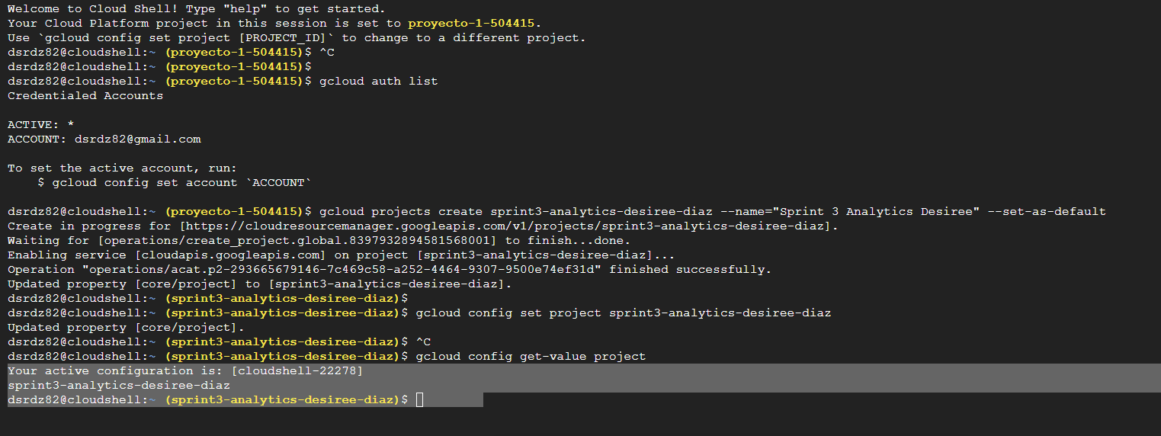
Per demostrar el teu domini total de la plataforma, crearàs cadascun dels datasets utilitzant un mètode diferent:
- » Dataset Físic sprint3_bronze → Capa Lògica Bronze (Dades Crudes)
  - Funció: Dades crues tal com arriben de la font.
  - Mètode: Utilitza la Interfície Gràfica (UI) de BigQuery (fent clics).
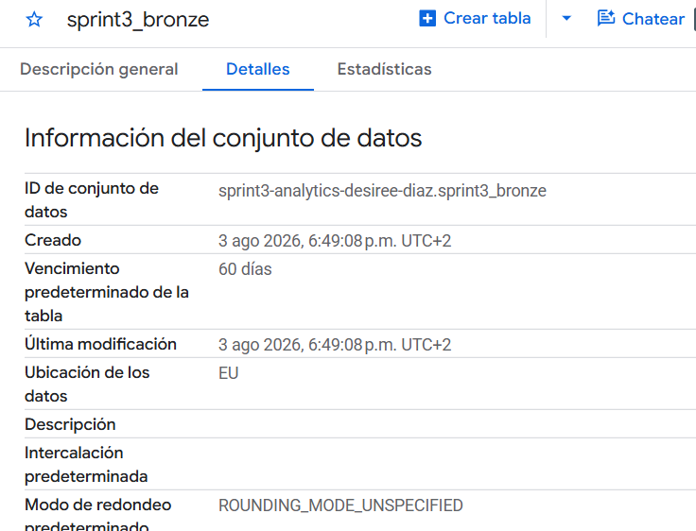

- » Dataset Físic sprint3_silver → Capa Lògica Silver (Dades Netes)
  - Funció: Dades netes, tipades i deduplicades.
  - Mètode: Utilitza codi SQL (CREATE SCHEMA).

CREATE SCHEMA `sprint3-analytics-desiree-diaz.sprint3_silver`
OPTIONS (
location = 'EU',
description = 'Dades netes, tipades i deduplicades'
);
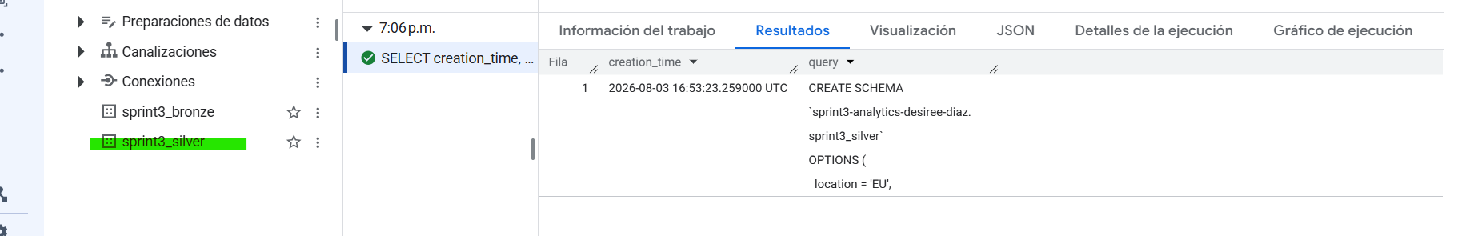

» Dataset Físic sprint3_gold → Capa Lògica Gold (Dades de Negoci)
  - Funció: Dades agregades llestes per a informes i panells de control (dashboards).
  - Mètode: Utilitza Cloud Shell (Línia d'ordres bq).
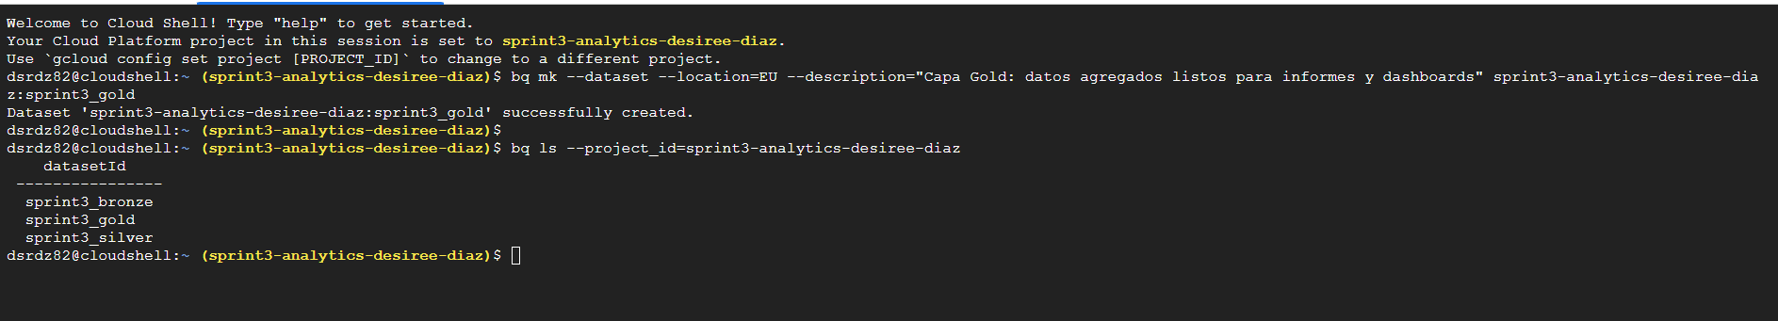
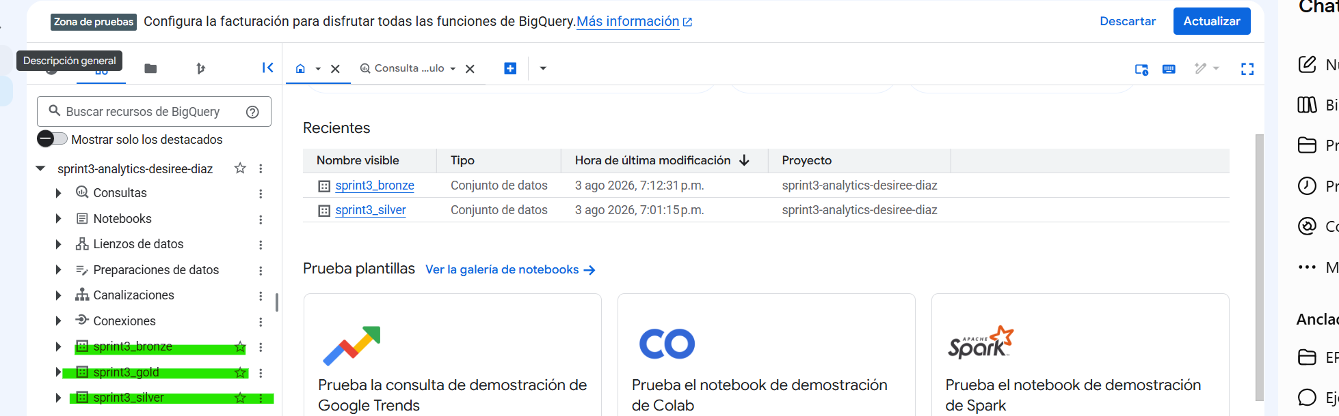

Exercici 2: Ingesta en Capa Bronze (Connexió DDL)
Un analista professional automatitza les tasques. Ara que tens la teva arquitectura a punt, poblarem la primera capa (Bronze) sense moure les dades originals, creant Taules Externes que apuntin al Data Lake.
🧩 Tasca:
Escriu i executa les sentències CREATE EXTERNAL TABLE per connectar els següents fitxers al dataset sprint3_bronze. Para molta atenció a les "Notes Tècniques", ja que no tots els arxius tenen el mateix format.
El codi SQL utilitzat per a transactions_raw:
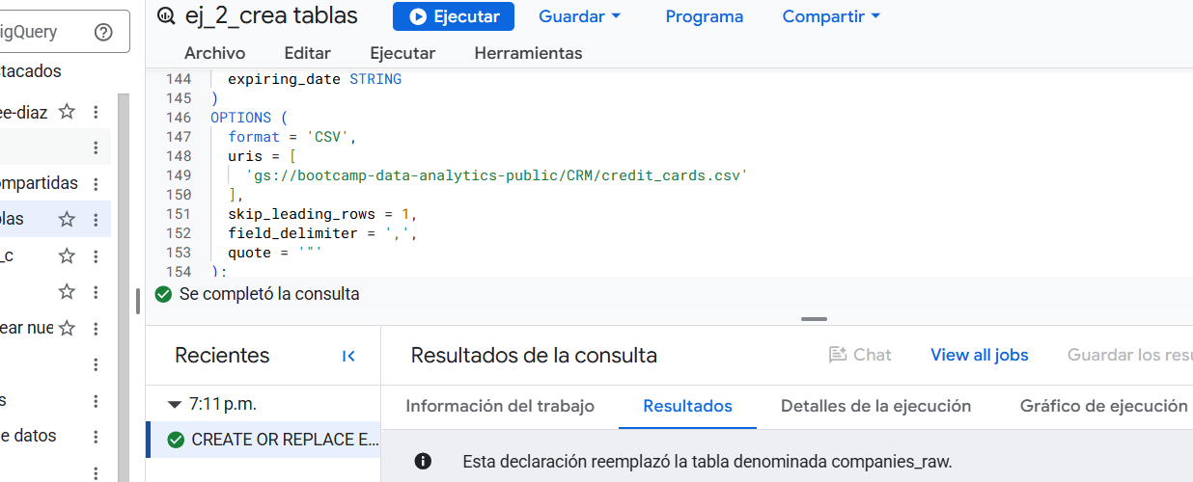
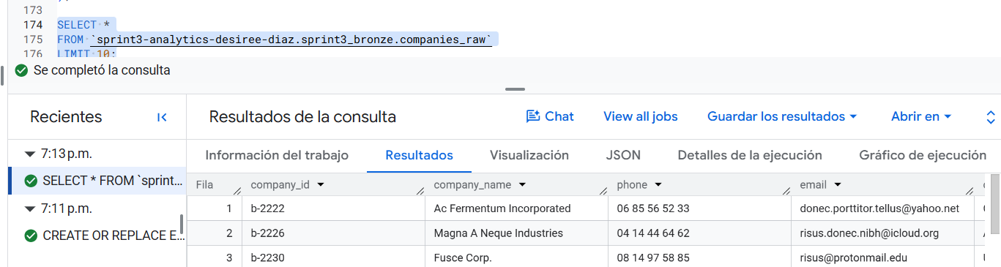
i una captura de pantalla amb les 5 taules creades. Poner captura del código de cada tabla
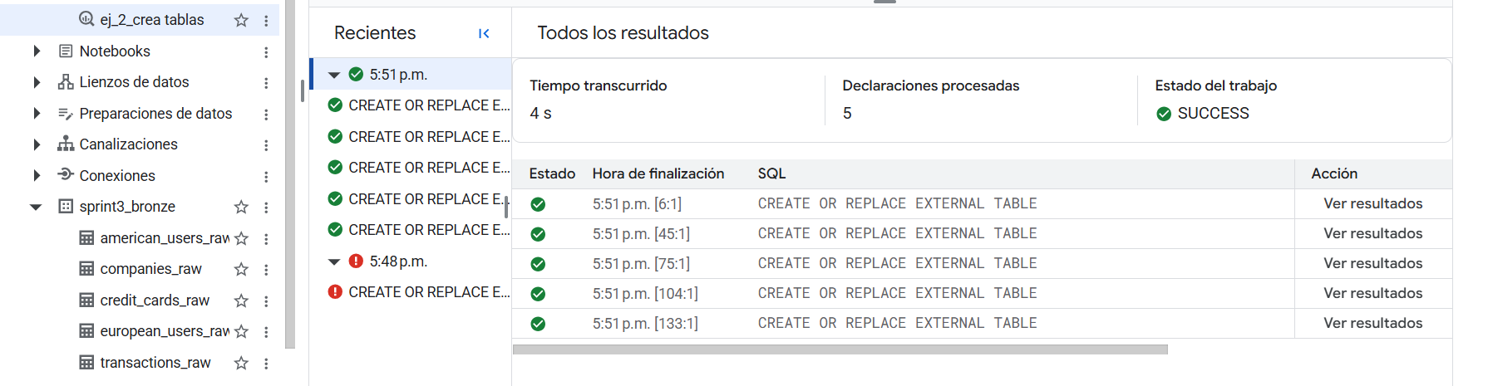
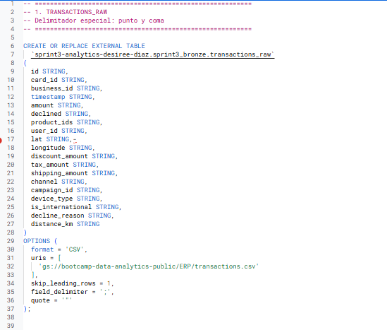
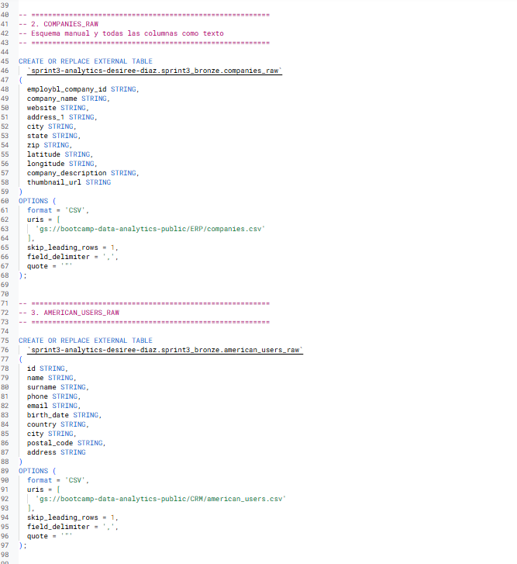
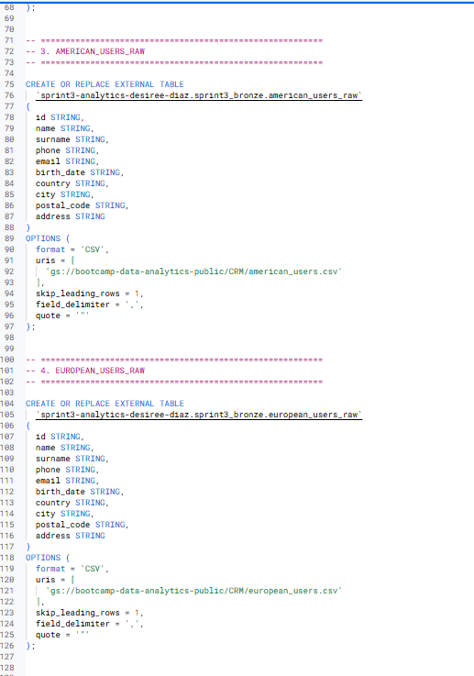
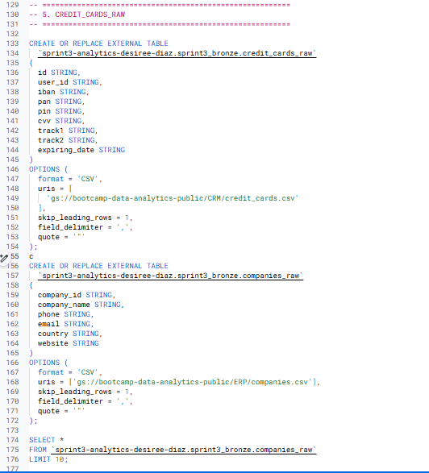

Exercici 3: Càrrega de Dades Locals (Upload)
Falta el catàleg de Productes. Aquesta informació no és al Data Lake, utilitza el fitxer products.csv de l'sprint 2.
- » Carrega aquest fitxer manualment ("Upload") al dataset sprint3_bronze i crea la taula products_raw.
- » Observa que aquesta serà l'única Taula Nativa de moment.
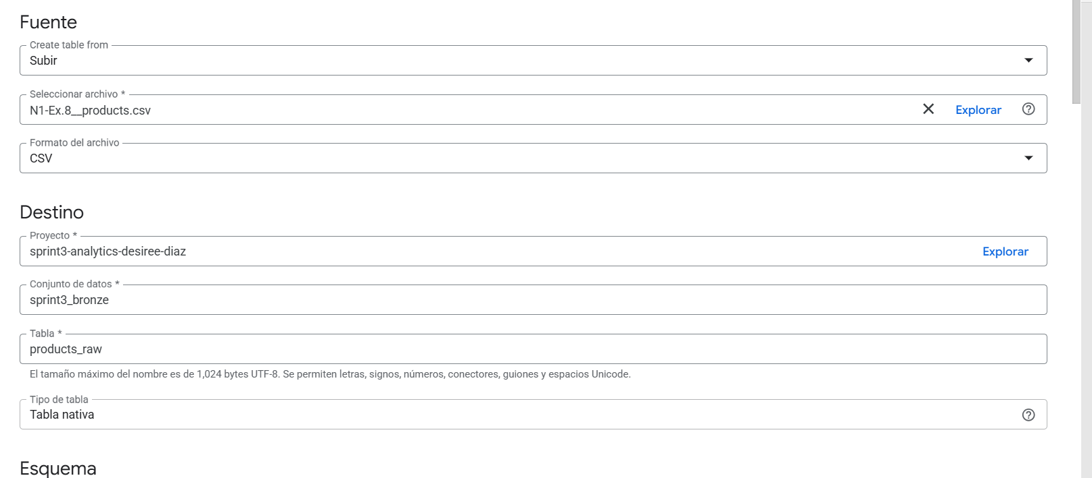

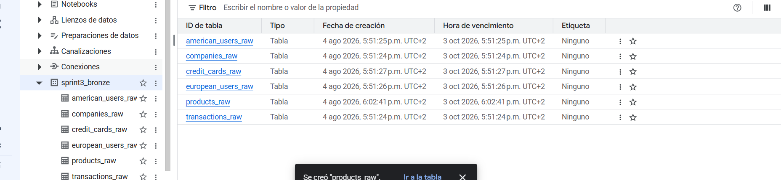

Exercici 4: Arquitectura i Rendiment. Materialització de Dades (Assistit per IA)
Escenari:
Les consultes sobre el Data Lake van lentes. Has de demostrar al teu mànager la diferència de rendiment entre treballar amb fitxers externs i treballar amb taules natives de BigQuery.
a) Materialització de Dades (Assistit per IA)
🧩 Tasca:
Crea una nova taula anomenada sprint3_bronze.transactions_raw_native que sigui una còpia exacta de la teva taula externa transactions_raw.
Requisit de "AI-Pair Programming":
No escriguis el codi SQL manualment. Utilitza l'Assistent d'IA (Gemini) integrat a BigQuery (o el xat lateral) per generar la sentència.
👉 El Teu Rol: Ets el responsable de validar que el codi que et dona la IA és correcte abans d'executar-lo.

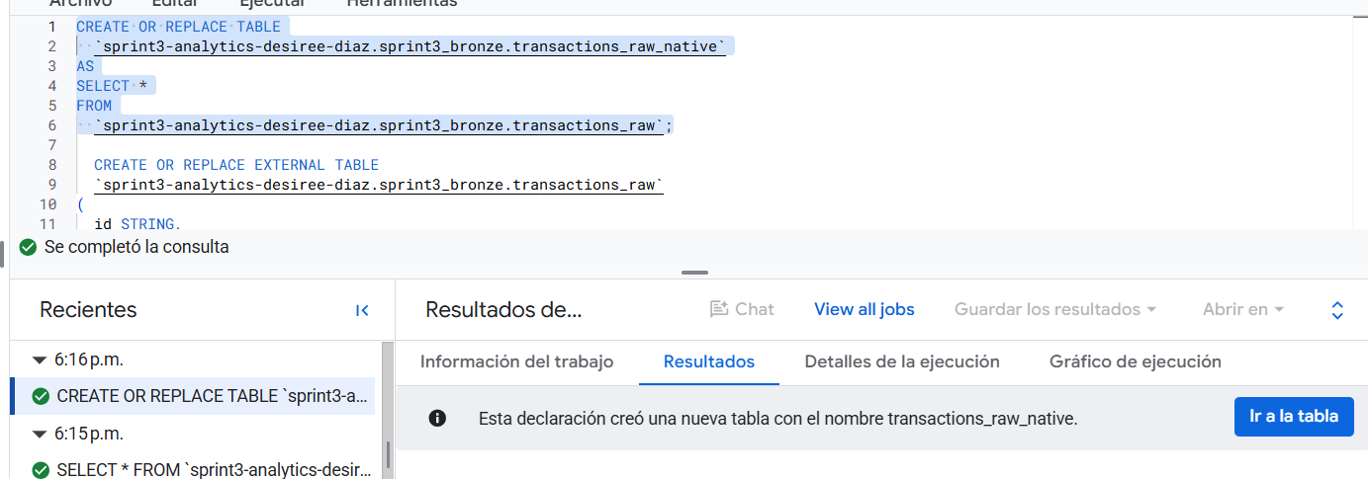
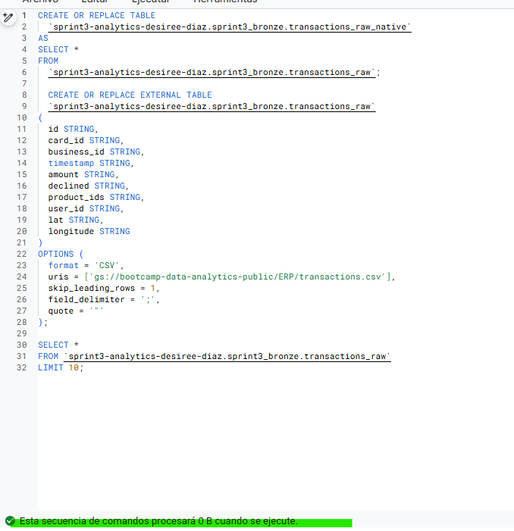

b) Auditoria de Costos
🧩 Tasca:
Dissenyar una prova per comparar el cost de llegir una sola columna (ex: id) a la taula externa vs. la taula nativa. Utilitza els Bytes processats i els Bytes facturats per fer la comparació.
- » Quant "pesa" la consulta a transactions_raw?

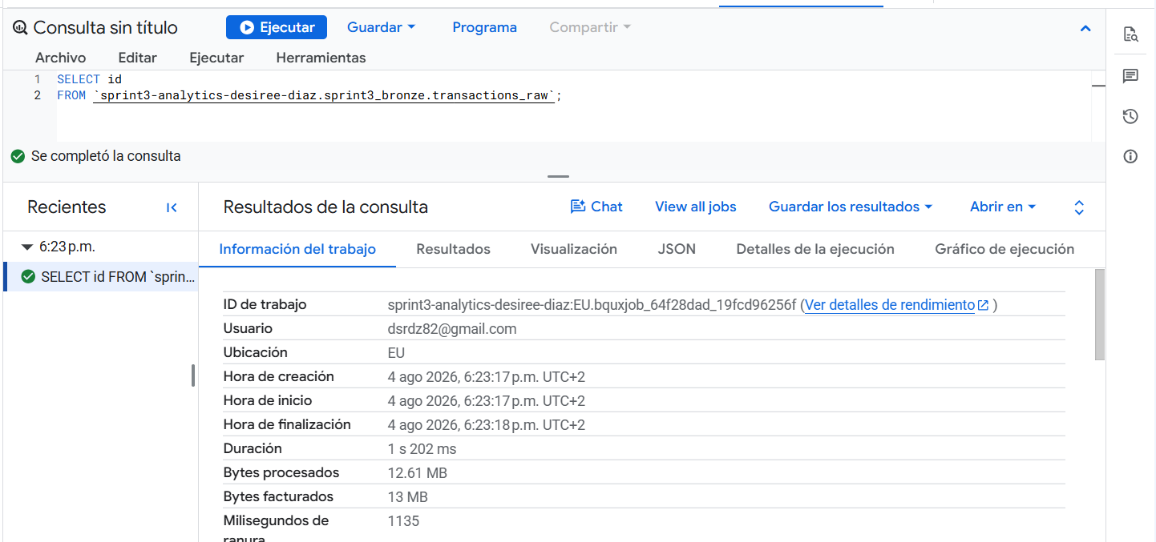
- » Quant "pesa" la mateixa consulta a transactions_raw_native?
La consulta sobre la tabla externa transactions_raw procesó 12,61 MB y facturó 13 MB. La misma consulta sobre la tabla nativa transactions_raw_native procesó 3,62 MB y facturó 10 MB. La tabla nativa resulta más eficiente porque BigQuery puede optimizar la lectura por columnas, mientras que el archivo CSV externo requiere una lectura más amplia del archivo.
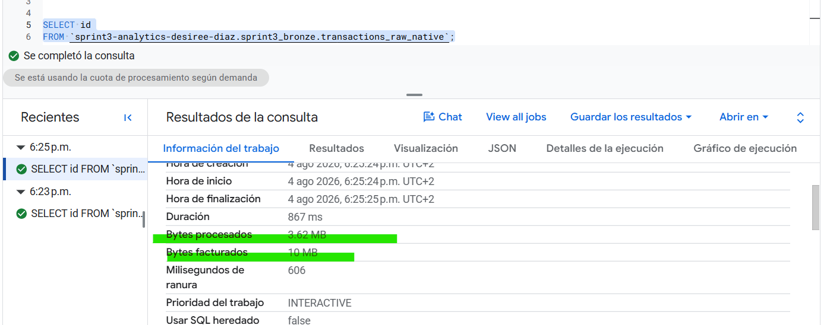

c) El perill del LIMIT
El LIMIT estalvia dades processades a BIGQUERY?
🧩 Tasca:
Fes un LIMIT 10 sobre la taula transactions_raw_native y la taula transactions_raw/ VOLVER HACER EL CODIGO Y NO EJECUTAR _NPS DICE QUE ES CERO BIYE
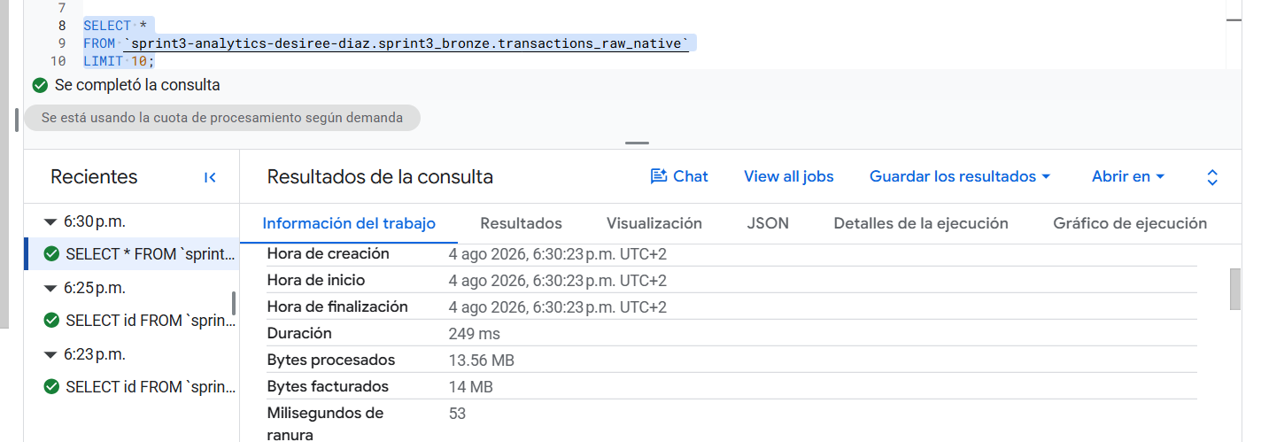
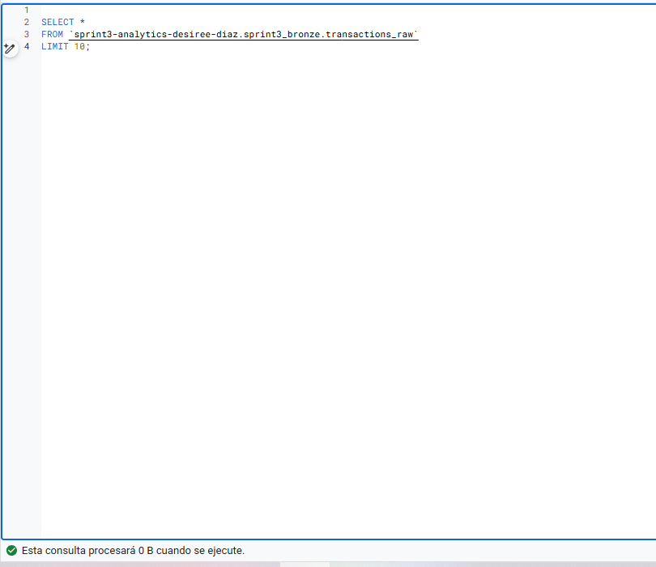

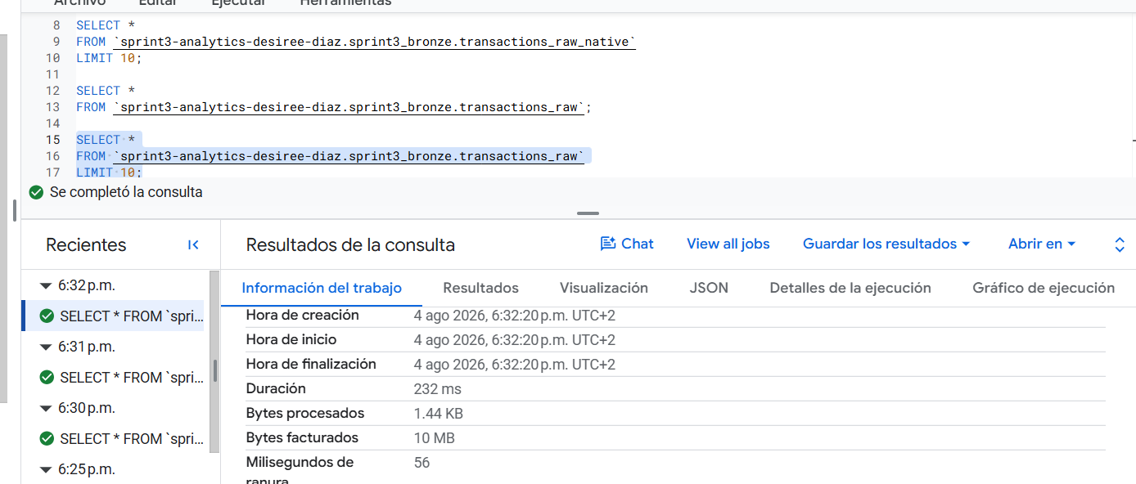

✅ Comprovació: Mira el "Dry Run". Ha baixat el cost respecte a no posar LIMIT? Explica breument per què això és una trampa per a principiants.
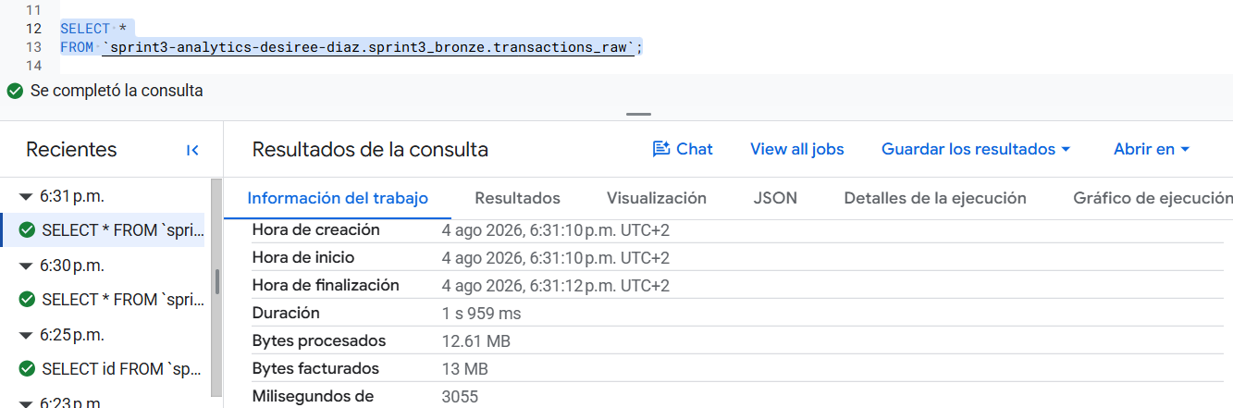

El uso de LIMIT 10 no redujo los bytes estimados en el Dry Run. LIMIT solo restringe el número de filas que BigQuery muestra como resultado, pero no limita necesariamente los datos que debe leer para ejecutar la consulta. Aunque la segunda solo muestre diez filas, el Dry Run normalmente indicará los mismos bytes procesados, porque LIMIT restringe el resultado mostrado, pero no necesariamente los datos que BigQuery debe leer.
Dry Run = comprobar el SQL y estimar el coste sin ejecutar la consulta.

Exercici 5: Adaptació de Sintaxi (Reporting)
El teu cap vol saber quins van ser els 5 dies amb més ingressos de l'any 2021.
💪 Repte:
Probablement el camp timestamp és un STRING. Hauràs d'investigar funcions de BigQuery (SUBSTR, CAST, PARSE_TIMESTAMP) per filtrar l'any i agrupar per data correctament

- comprobamos formato de timestampt: año-mes-día hora:minuto:segundo
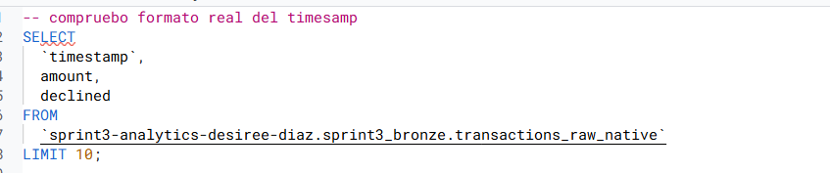

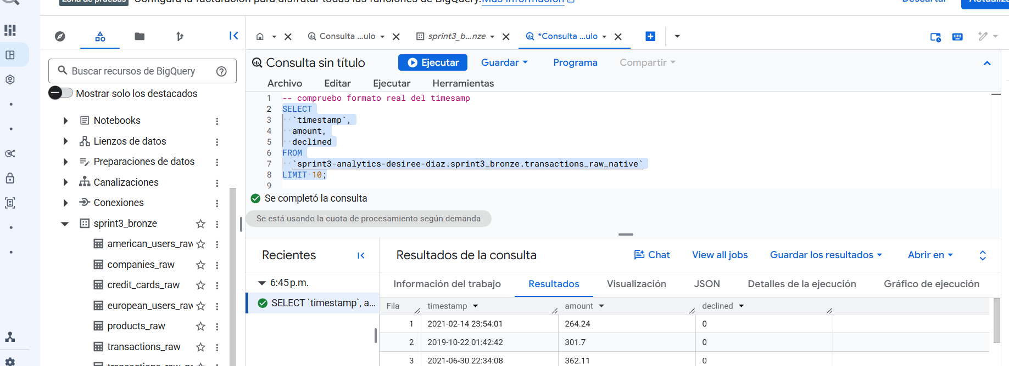

- Lo convertimos directamtne con CAST ( DATE(CAST(`timestamp` AS TIMESTAMP): Primero transforma el texto en TIMESTAMP y después extrae solo la fecha.

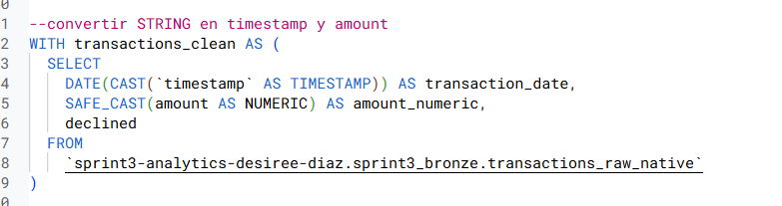

5 dies amb més ingressos de l'any 2021.:
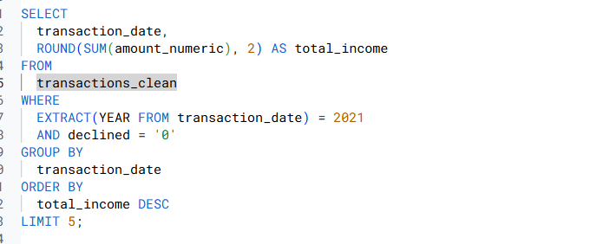

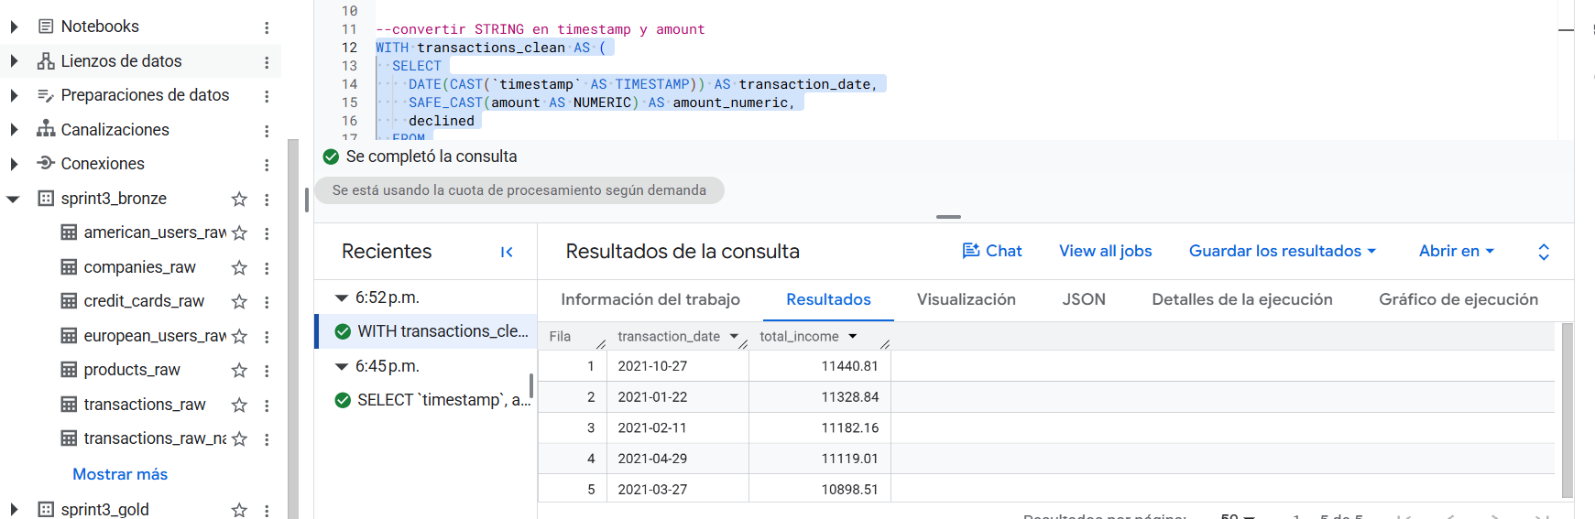

Exercici 6: Consultes Complexes
Necessitem un informe que creui dades.
🧩 Tasca:
Llista el nom, país i data de les transaccions realitzades per empreses que van fer operacions entre 100 i 200 euros en alguna d'aquestes dates: 29-04-2015, 20-07-2018 o 13-03-2024.
1-creamos nueva tabla de companies co 6 columnas ya que la primera tenia 11:
company_id,company_name,phone,email,country,website

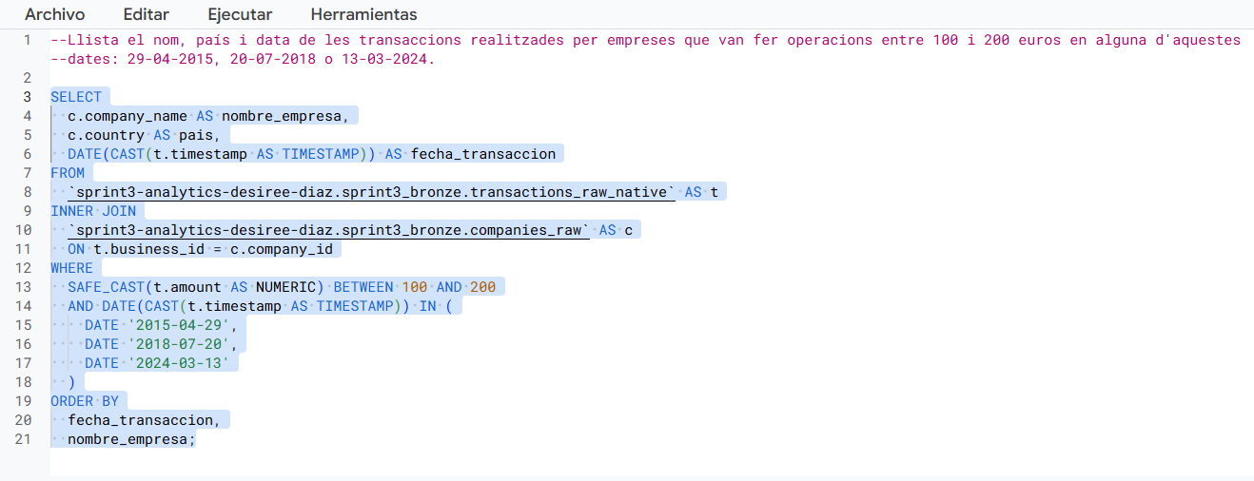
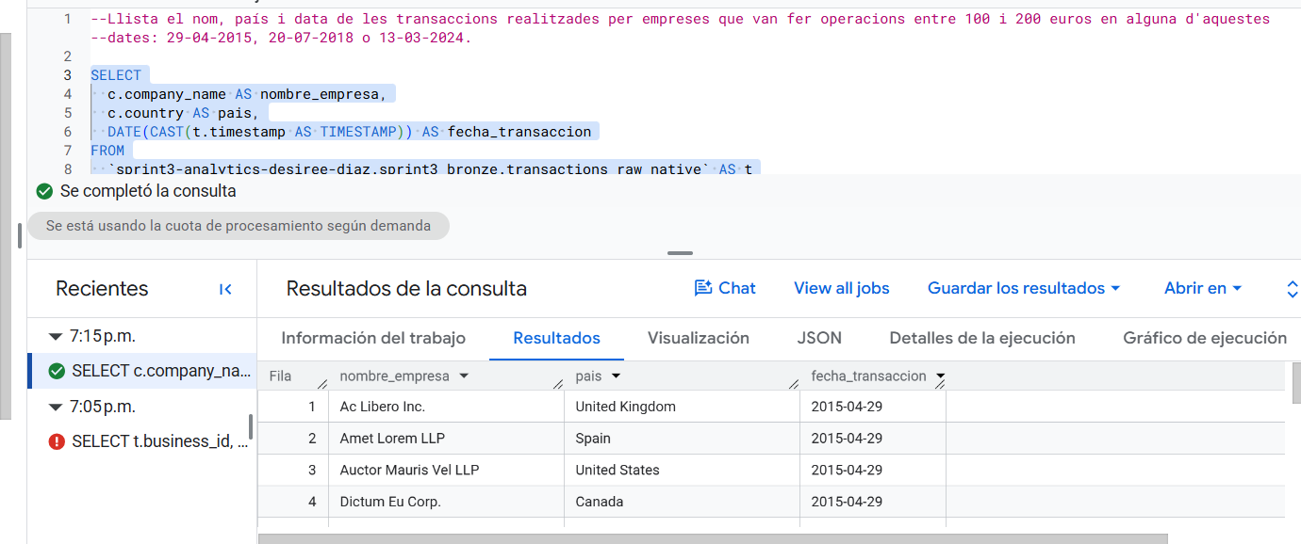

Nivell 2: Neteja i Transformació (ELT)
Escenari:
Les dades brutes tenen problemes de qualitat (símbols de moneda, usuaris duplicats, dates incorrectes). Actua com a Data Engineer per netejar-ho tot.
Exercici 1: Neteja de Productes (Data Quality)
Crearem la capa neta ("Silver") per als productes. Tens la taula sprint3_bronze.products_raw carregada des del CSV. L'equip de Data Governance et demana crear una taula de productes neta a sprint3_silver.products_clean que compleixi aquestes regles de qualitat:
- » Estandardització de Noms: La columna original id és ambigua; reanomena-la a product_id. La columna product_name simplifica-la a name.
- » Neteja d'IDs: El camp warehouse_id té el format antic "WH-4". Elimina el prefix "WH-" i converteix el valor a número enter (INT64).
- » Garantia de Preu: Assegura't que price és un número (FLOAT64), sense símbols de moneda.
- » Altres columnes: Conserva el camp weight (pes) tal qua

1-Comprobamos tipo de cada columna:
1 id INT64
2 product_name STRING
3 price FLOAT64
4 colour STRING
5 weight FLOAT64
6 warehouse_id STRING
7 category STRING
8 brand STRING
9 cost FLOAT64
10 launch_date DATE

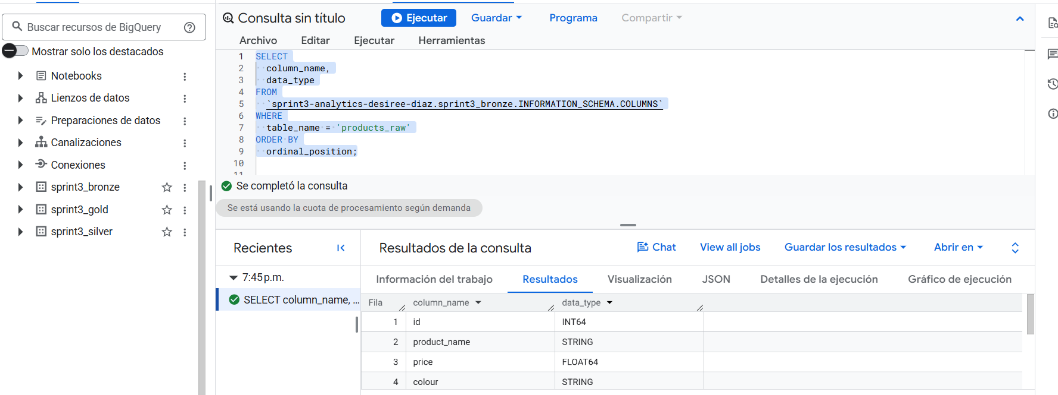

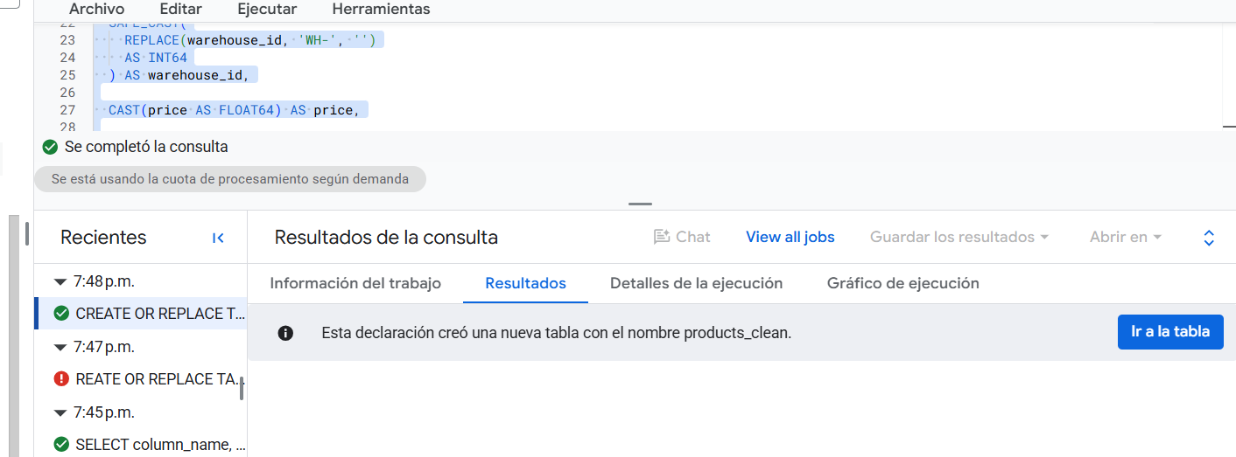

Nombres columnas limpios:
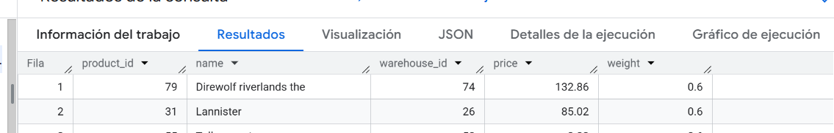
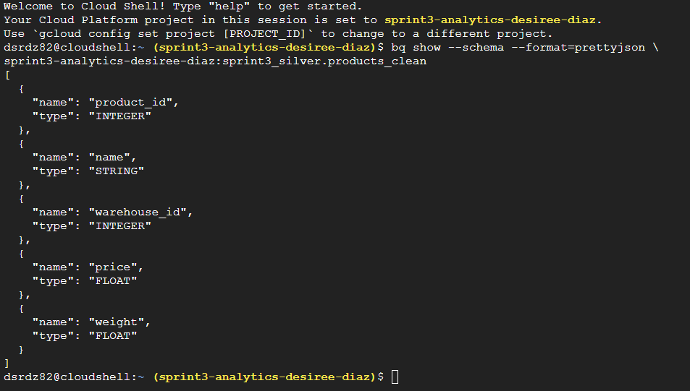
Tipos de datos nevos:
1 id INT64
2 product_name STRING
3 price FLOAT64
4 colour STRING
5 weight FLOAT64
6 warehouse_id STRING
7 category STRING
8 brand STRING
9 cost FLOAT64
10 launch_date DATE

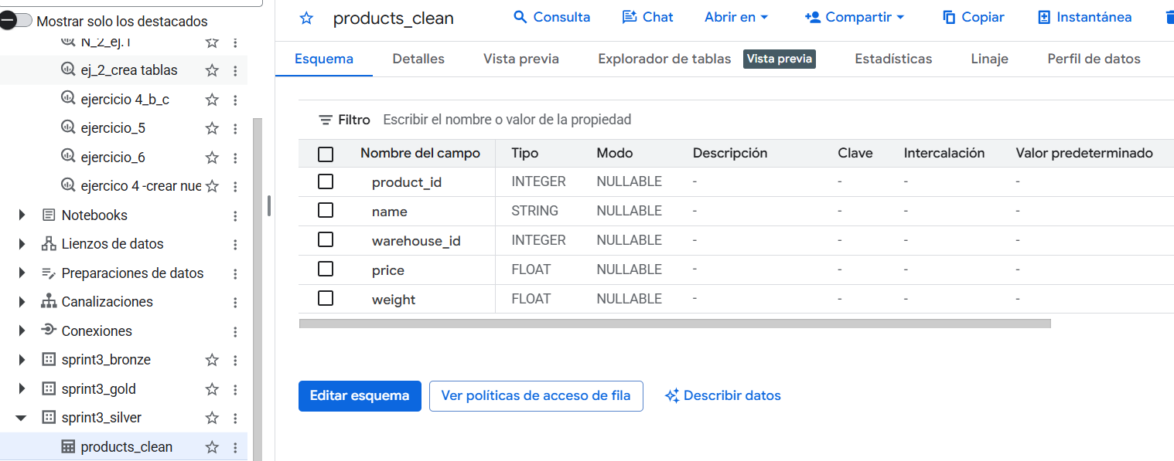

Exercici 2: Creació de Transaccions Netes (Capa Silver)
Escenari:
La taula transactions_raw (Bronze) és insegura: l'import (amount) podria tenir lletres, les coordenades podrien fallar i la data és un text difícil de filtrar. Crearem la taula definitiva sprint3_silver.transactions_clean que garanteixi el següent.
- » Estandardització de Noms: La columna original id és ambigua; reanomena-la a transaction_id.
- » Robustesa en Imports: Utilitza SAFE_CAST al camp amount. Si falla, substitueix-lo per 0 (usant IFNULL).
- » Dates Reals: Converteix el camp timestamp (que és STRING) a tipus TIMESTAMP real.
- » Coordenades: Assegura que lat i longitude siguin FLOAT64 (utilitza SAFE_CAST per seguretat).
- »Desglose de Productos: Transforma la cadena de texto product_ids en un ARRAY de enteros.
- Input: "1, 2, 3" (String)
- Output: [1, 2, 3] (Array/Lista de enteros)
- » Resta de camps: Mantén-los igual.

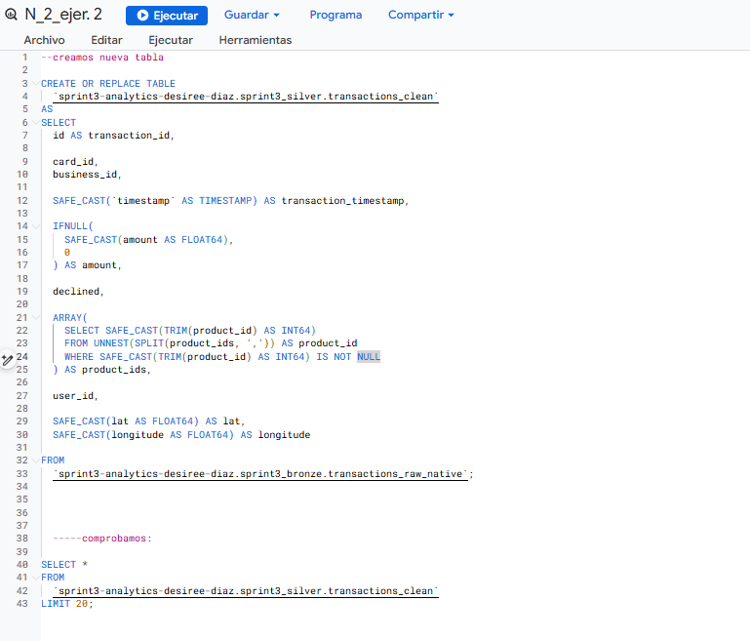
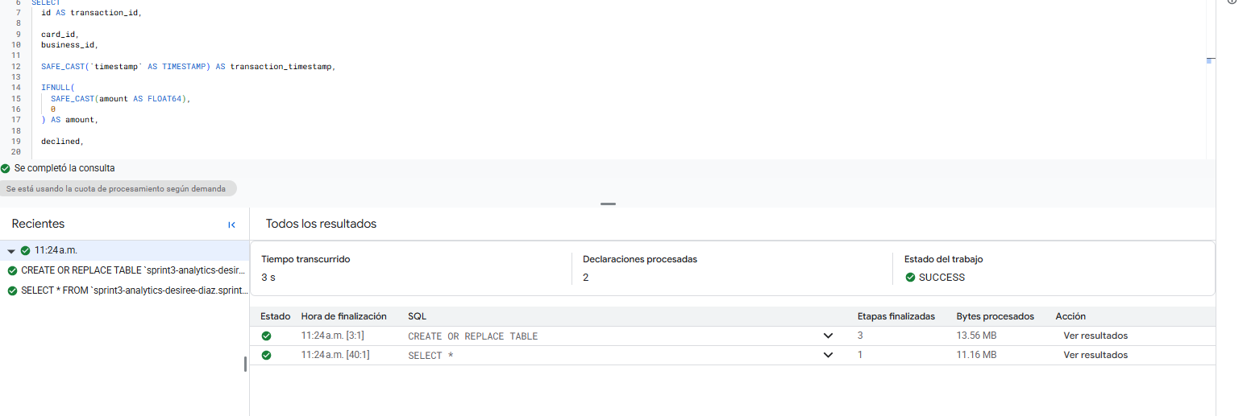

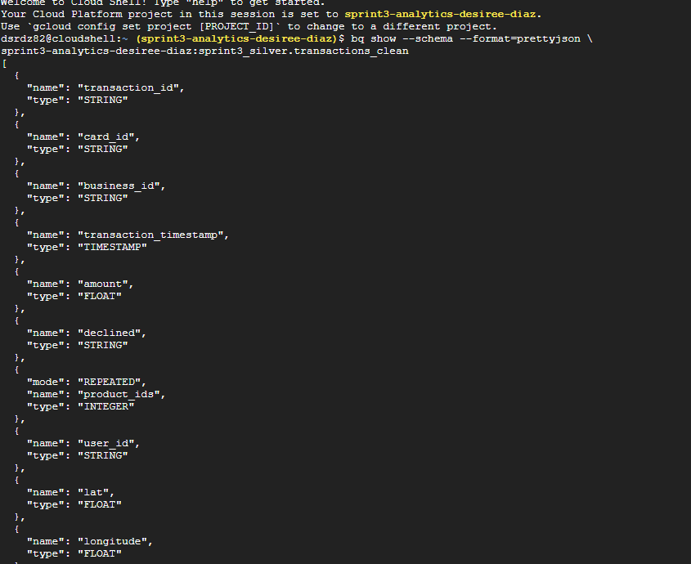

Exercici 3: Unificació d'Usuaris (UNION)
Tenim els usuaris fragmentats per regió.
🧩 Tasca:
Crea la taula sprint3_silver.users_combined. Utilitza UNION ALL per unificar els usuaris dels EUA i Europa en una única llista mestra. Afegeix una columna calculada origin per saber d'on venen.
- » Estandardització de Noms: La columna original id és ambigua; reanomena-la a user_id.
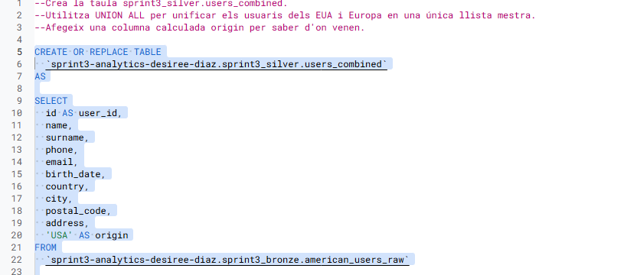
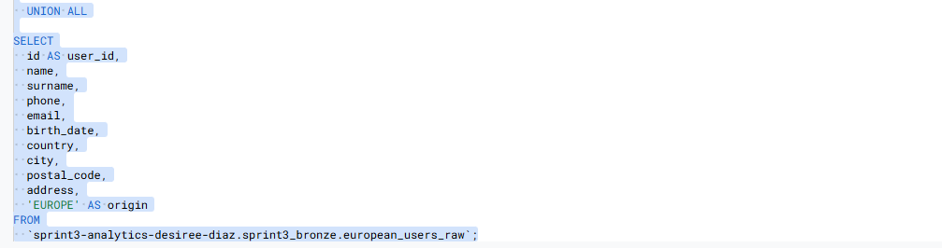
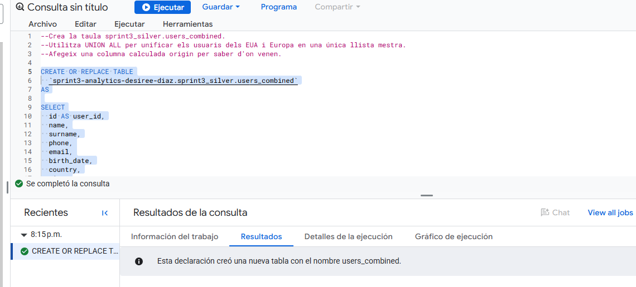

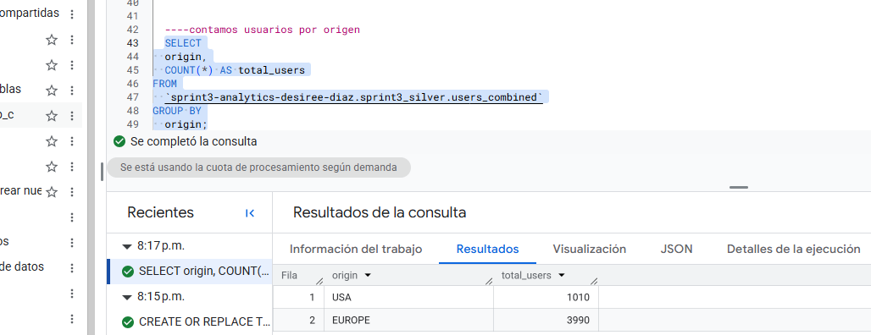

Exercici 4: Materialització de Companyies i Targetes de Crèdit
Escenari:
Per completar el model de dades a la capa Silver, ens falten dues dimensions clau que actualment depenen de fitxers CSV externs: Companyies i Targetes de Crèdit. No podem dependre de fitxers solts per a l'anàlisi final. Hem d'importar aquestes dades a taules natives (Silver) i aprofitar per corregir formats.
🧩 Tasques:
- » 1. Crea la taula sprint3_silver.companies_clean. Copia les dades tal qual, però assegura't que sigui una taula nativa de BigQuery (no una vista externa).
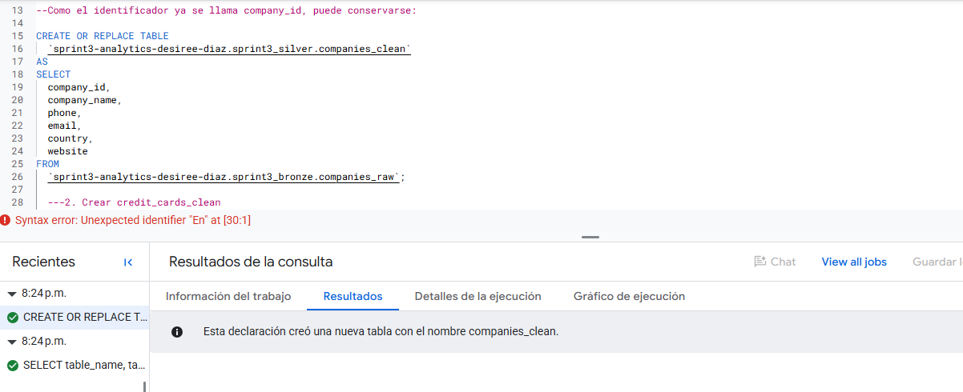
- » 2. Crea la taula sprint3_silver.credit_cards_clean. Copia les dades tal qual, però assegura't que sigui una taula nativa de BigQuery (no una vista externa).
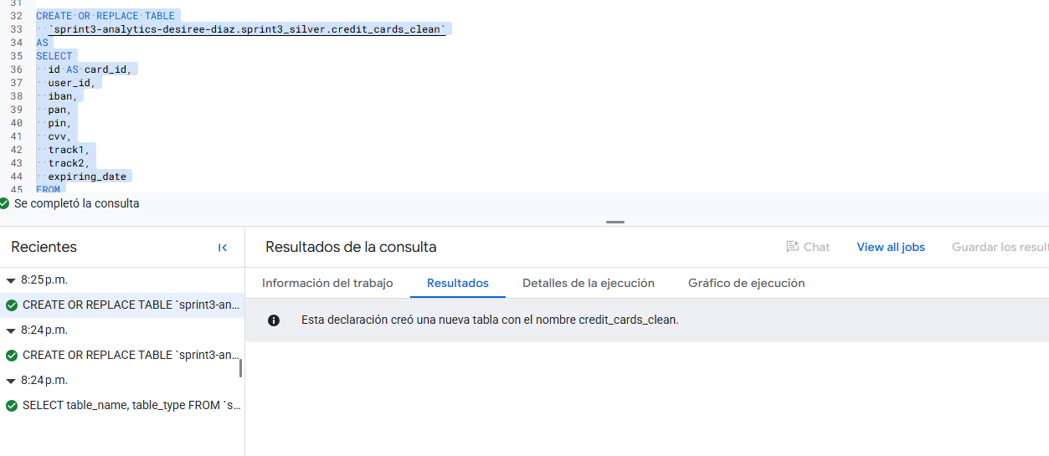

Comprobamos que son tablas nativas:
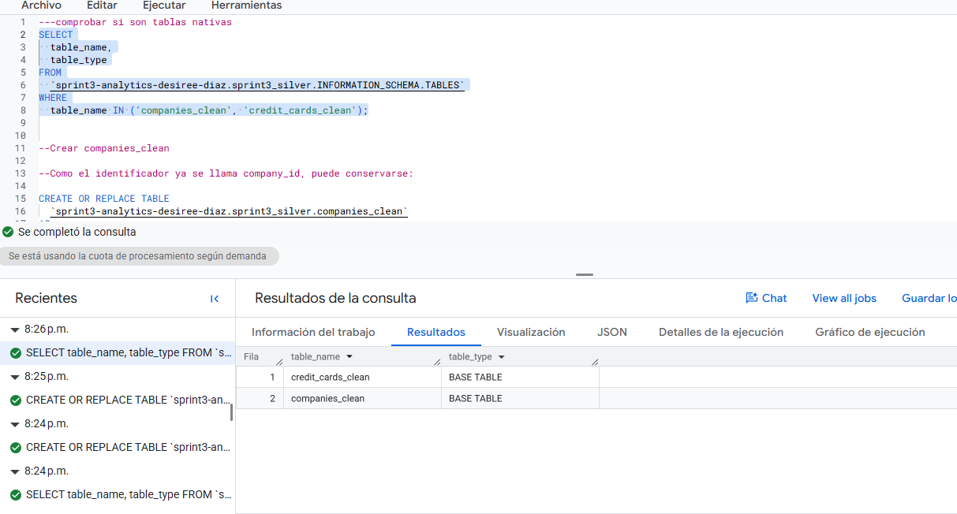

Nivell 3: Presentació de Dades i Creació de Vistes
Exercici 1: La Vista de Màrqueting (Lògica de Negoci)
Màrqueting necessita segmentar els clients corporatius, però no saben fer JOINs. La teva tasca és deixar-los la informació preparada.
🧩 Tasca:
Crea una vista anomenada sprint3_gold.v_marketing_kpis que mostri la següent informació per a cada companyia:
- » Nom de la companyia, Telèfon i País (origen: companies_clean).
- » Mitjana de compra (AVG(amount) de transactions_clean).
- » Classificació de Client (Lògica):
  - Crea una columna calculada anomenada client_tier.
  - Si la mitjana de compra és superior a 260€, etiqueta com a "Premium".
  - Si és igual o inferior, etiqueta com a "Standard".
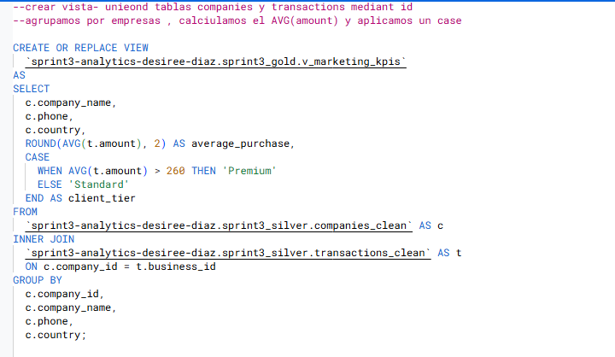

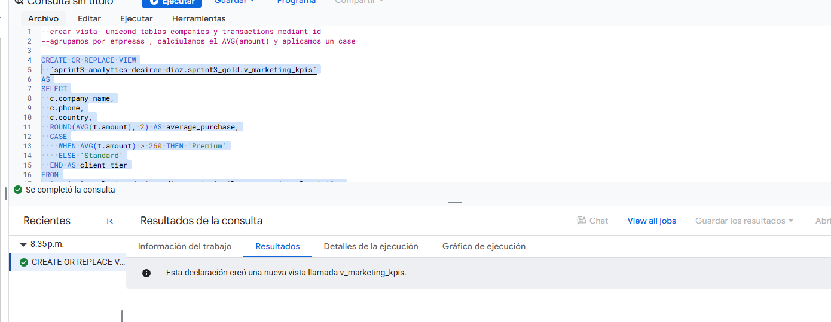

👉 Entrega:
Realitza una consulta SELECT * sobre la teva nova vista, ordenant els resultats perquè apareguin primer els clients "Premium" i, dins d'aquests, els que tinguin major mitjana de compra.

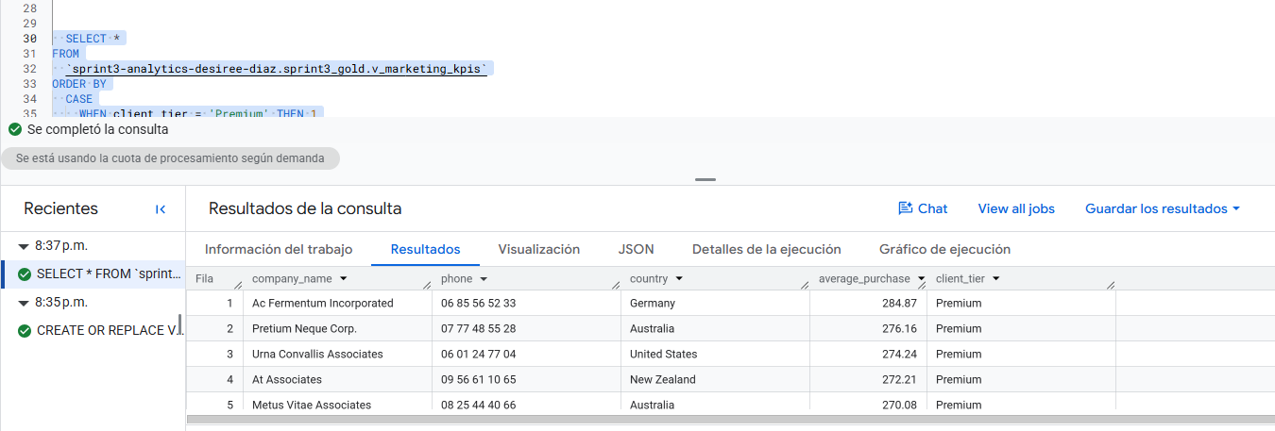

Exercici 2: Rànquing de Productes (La Potència dels Arrays)
🎯 Objectiu:
Crea la taula sprint3_gold.product_sales_ranking que contingui l'inventari complet de productes i quantes vegades s'ha venut cadascun.
📝 Requisits de l'Informe:
- » Detall del Producte: Ha d'incloure product_id, name, price i color (vénen de la taula products_clean).
- » Mètrica de Negoci: Una columna nova total_sold que compti quantes vegades apareix aquest producte a les transaccions.
- » Integritat: Han d'aparèixer tots els productes, fins i tot els que tenen 0 vendes (potser cal descatalogar-los).
💡 Pista Tècnica:
- » A transactions_clean, els productes estan "encapsulats" dins d'un Array per cada transacció.
- » Primer necessitaràs "aplanar" la taula de transaccions usant UNNEST(product_ids) per poder comptar els productes individualment.
- » Després, fes un encreuament (LEFT JOIN) començant per la taula de productes per no perdre aquells que no s'han venut mai.

Creamos tabla GOLD
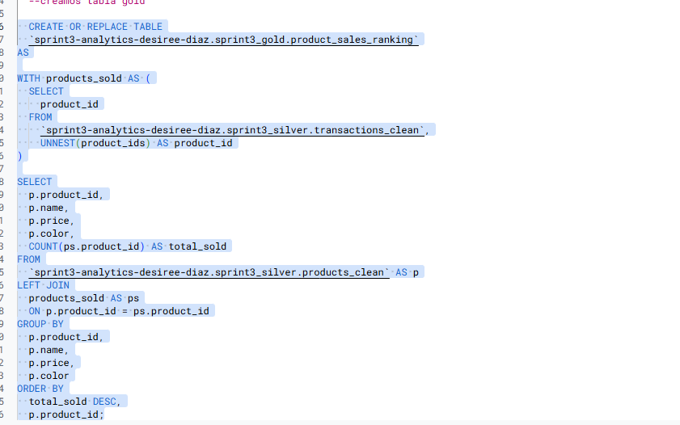

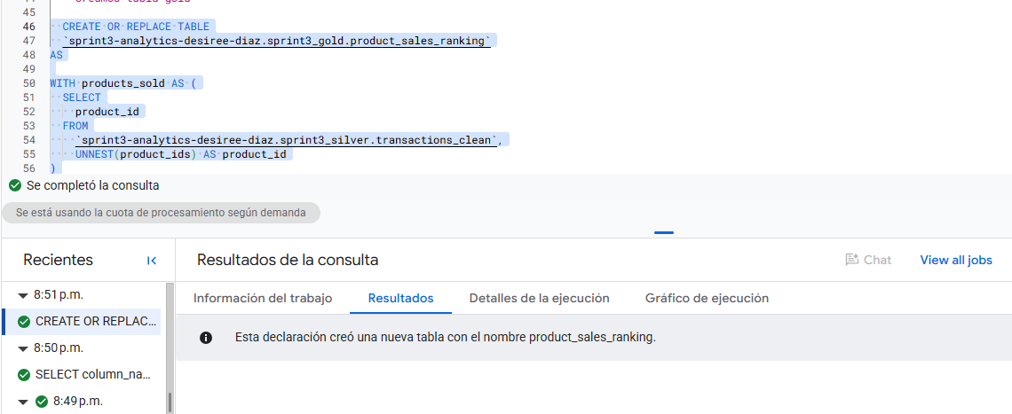

Exercici 3: Exportació de Resultats
El teu mànager no té accés a BigQuery i vol el llistat de "Top Productes" en un Excel per a una reunió.
🧩 Tasca:
Exporta les dades de la taula product_sales_ranking a Google Sheets o baixa l'arxiu CSV localment.
👉 Entrega:
Una captura de pantalla on es vegi l'arxiu obert (Excel/Sheets) amb les dades correctament formatades.
